AZIONI 2.1.1-2.2.1-2.4.1. - BANDO PER IL SUPPORTO AD INTERVENTI DI RIQUALIFICAZIONE ENERGETICA E MIGLIORAMENTO/ADEGUAMENTO SISMICO DEGLI EDIFICI PUBBLICI
MODELLO DI AUTODICHIARAZIONE CLIMATE PROOFING
ADATTAMENTO AI CAMBIAMENTI CLIMATICI
FASE – SCREENING

Dichiarazione sostitutiva di atto di notorietà
(artt. 46 e 47 D.P.R. 28 dicembre 2000, n. 445)

Il/La Sottoscritto/a Cognome ___________________Nome________________________________
Nato/a ___________________________Provincia _______________________ il ______________
(in alternativa per Stato estero: Nato in _________________________________ il __________) Residente in ___________________________ Provincia __________________________________
(in alternativa per Stato estero: Residente in __________________ città _____________________)
CAP _________________ Indirizzo ___________________________________n._______________
Codice Fiscale ____________________________________
consapevole delle sanzioni penali previste in caso di dichiarazioni non veritiere e di falsità negli atti di cui all’art. 76 del D.P.R. 28 dicembre 2000, n. 445 e della conseguente decadenza dei benefici di cui all’art. 75 del citato decreto, in qualità di LEGALE RAPPRESENTANTE/SOGGETTO DELEGATO dell’ENTE/IMPRESA_______________________Codice Fiscale ______________________________

SEDE LEGALE
Comune ________________________________________________ Prov. ________ (in alternativa per Stato estero: Stato estero _________________________________ Città estera ___________________________________________________________)
CAP _________________ Indirizzo ___________________________n.__________ Telefono __________________ Indirizzo PEC _________________________________________________
E-mail ____________________

In relazione al progetto candidato nell’ambito delle Azioni 2.1.1-2.2.1-2.4.1.-Bando per il supporto ad interventi di riqualificazione energetica e miglioramento/adeguamento sismico degli edifici pubblici del PR FESR 2021-2027

DICHIARA CHE:

l’operazione oggetto di finanziamento (scegliere una sola opzione):

Caso 1
- è un intervento assoggettato a procedura di valutazione di impatto ambientale (screening/VIA) ai sensi della normativa vigente.

OPPURE
Caso 2
- è necessario condurre l’analisi di vulnerabilità, in ottemperanza al paragrafo 3.3 del documento “Orientamenti tecnici per infrastrutture a prova di clima nel periodo 2021-2027 (Comunicazione 2021/C 373/01)”. A tal fine è necessario procedere ad una prima analisi (Screening) in funzione della tipologia specifica del Progetto (sensibilità) e del territorio in cui esso ricade (esposizione), secondo le indicazioni contenute all’allegato 1.

Nel caso 2, effettuata l’analisi di vulnerabilità, secondo le indicazioni di cui all’allegato 1, si dichiara che la propria proposta progettuale ricade nella/e macro-azione/i della matrice rischi/azioni (vedi seconda colonna della tabella 2):
..........................................................................................................
..........................................................................................................
..........................................................................................................
di conseguenza, facendo riferimento esclusivamente ai rischi climatici di pertinenza del progetto, risulta che:
- tutti gli ambiti di rischio pertinenti al progetto hanno una classe di rischio: molto bassa (verde) bassa (giallo), non applicabile (grigia) o indicata come “D = la macro-azione ha un effetto diretto per la riduzione del rischio” o "I = la macro-azione ha un effetto indiretto per la riduzione del rischio” e di conseguenza il progetto non necessita di ulteriore analisi dettagliata;
- almeno un ambito di rischio pertinente al progetto ha una classe di rischio: media (arancione) o alta (rosso) e di conseguenza il progetto necessita di ulteriore analisi dettagliata.

Luogo e data Firma e timbro

ALLEGATO 1 - METODOLOGIA PER L’ANALISI DI VULNERABILITA’
Per i progetti che ricadono nelle Azioni 2.1.1. e 2.2.1. - Riqualificazione energetica negli edifici pubblici inclusi gli interventi di illuminazione pubblica e supporto all’utilizzo di energie rinnovabili negli edifici pubblici, si riportano di seguito le indicazioni per effettuare la fase di screening.
Step 1. Individuazione dell’area in cui è collocato il progetto
Individuare l’area omogenea in cui è collocato il progetto, tra le seguenti (aiutandosi se necessario con questo link: https://ambiente.regione.emilia-romagna.it/it/cambiamenti-climatici/gli-strumenti/forum-regionale-cambiamenti-climatici/scenari-climatici-regionali-per-aree-omogenee-1/scenari-climatici-regionali-per-aree-omogenee):
- Crinale
- Collina
- Pianura
- Urbano
- Costa
Step 2. Individuazione dei rischi climatici da considerare
In base all’area omogenea in cui si colloca il progetto, si possono individuare i rischi climatici più significativi in funzione alle caratteristiche specifiche del progetto.
A titolo esemplificativo e non esaustivo, nella tabella 1 si riportano i potenziali rischi climatici da prendere in considerazione a seconda dell’area omogenea in cui si colloca il progetto.
Tabella 1. Rischi climatici per aree omogenee potenzialmente interessate dagli interventi del presente bando
Area omogenea in cui si colloca il progetto | Rischio climatico da considerare
Crinale | Incendi boschivi
Crinale | Dissesto idrogeologico (Frane)
Collina | Incendi boschivi
Collina | Dissesto idrogeologico (Frane)
Collina | Minore disponibilità e qualità idrica
Pianura | Incendi boschivi
Pianura | Dissesto idrogeologico (Alluvioni)
Pianura | Minore disponibilità e qualità idrica
Costa | Incendi boschivi
Costa | Dissesto idrogeologico (Alluvioni e Subsidenza)
Costa | Arretramento della linea di costa
Urbano | Dissesto idrogeologico (Alluvioni)
Urbano | Minore disponibilità e qualità idrica
Inoltre, su tutto il territorio regionale si consiglia di valutare eventuali potenziali effetti sul progetto derivanti da eventi meteorologici estremi (grandine, trombe d’aria, fulmini) non già previsti nella tabella 2, dichiarando se è necessario procedere, in funzione del livello di rischio supposto, con l’analisi dettagliata di cui al modello 4 al fine di identificare eventuali azioni specifiche di adattamento ai cambiamenti climatici tra quelle proposte nel modello 4.

STEP 3 Individuazione delle classi di rischio
Per gli ambiti di rischio identificati in base alla localizzazione del progetto, come da tabella 1, individuare nella tabella 2 la classe di rischio corrispondente per i settori e le macro-azioni pertinenti al progetto.
Tabella 2. Matrice rischi azioni di interesse per il bando

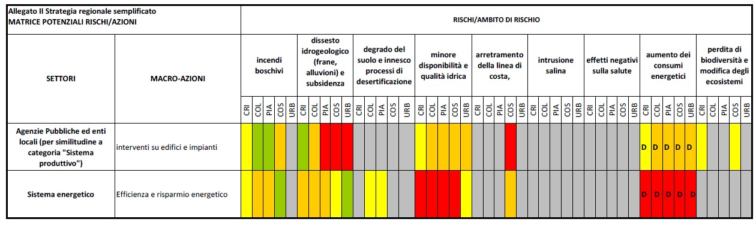

Classi di rischio
grigio | non applicabile
verde | rischio molto basso
giallo | rischio basso
arancione | rischio medio
Arancione D la macro-azione ha un effetto diretto per la riduzione del rischio | rischio basso
rosso | rischio alto
Rosso D la macro-azione ha un effetto diretto per la riduzione del rischio | rischio basso

Se il rischio indicato è:
- “Non applicabile/Molto Basso/Basso” la valutazione si conclude con la fase di screening;
- “Medio/alto” sarà necessario proseguire con l’analisi dettagliata dell’adattamento ai cambiamenti climatici del progetto.

